OBJEDNÁVKA www.konipro.cz
Produkt | Dezert JESSY | Cena za 1 balení rolád  = 10porcí | POČET KS (balení)
1 | Roláda smetanová | 119,-
2 | Roláda kokosová | 119,-
3 | Roláda kakaová | 119,-
4 | Roláda smetanová  s brusinkami | 119,-
5 | Roláda smetanová  s jahodami | 119,-
6 | Roláda s kakaovou náplní s chia semínky | 119,-
7 | Kuličky kokosovo rumové | Balení: 14ks 62,-
8 | DORT 12 porcí smetanovokakaový | 480,-
9  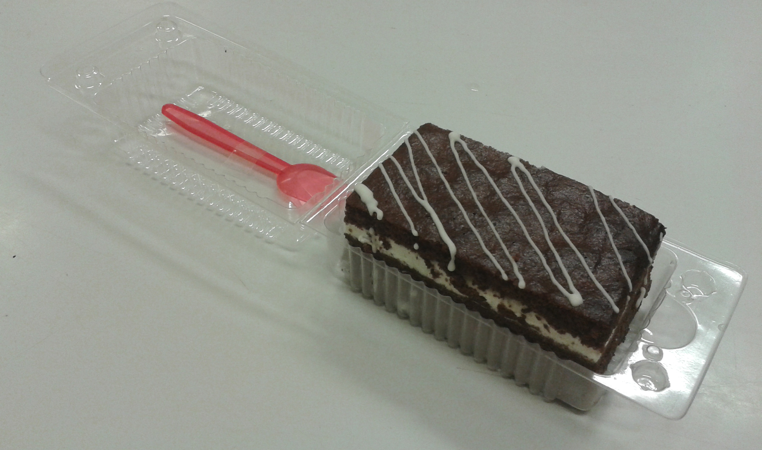 | Dortík s nápní přelitý čokoládovými nitěmi  Balený se lžičkou - 1 ks  kokosovorumová a smetanová příchuť | 30,-
10 | JESIK řez na svačinu do školy  Balení 2 ks | 30,-
11 | Vánoční kolekce cukroví JESSY 520g (cca 45 kousků | 368,-
 |  | -
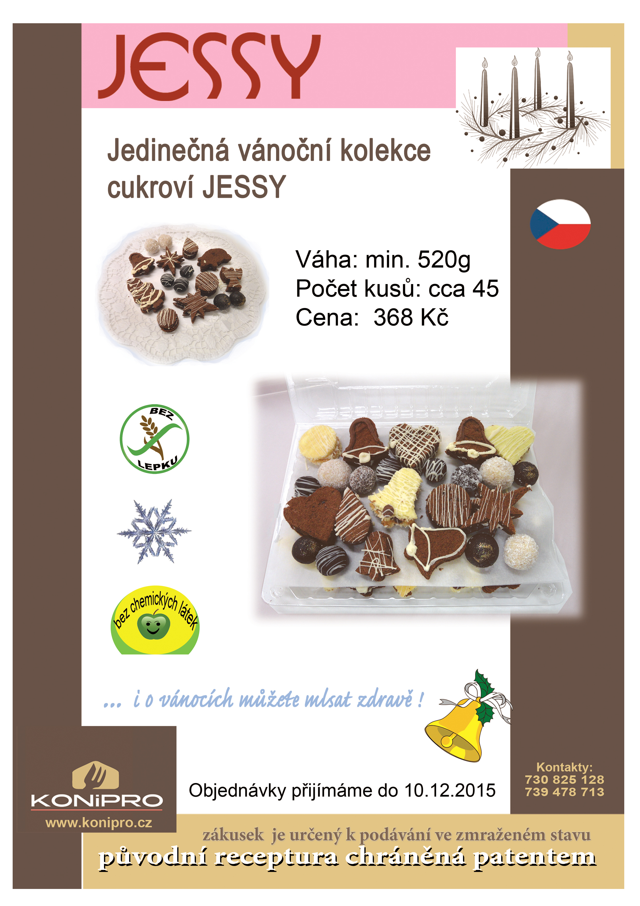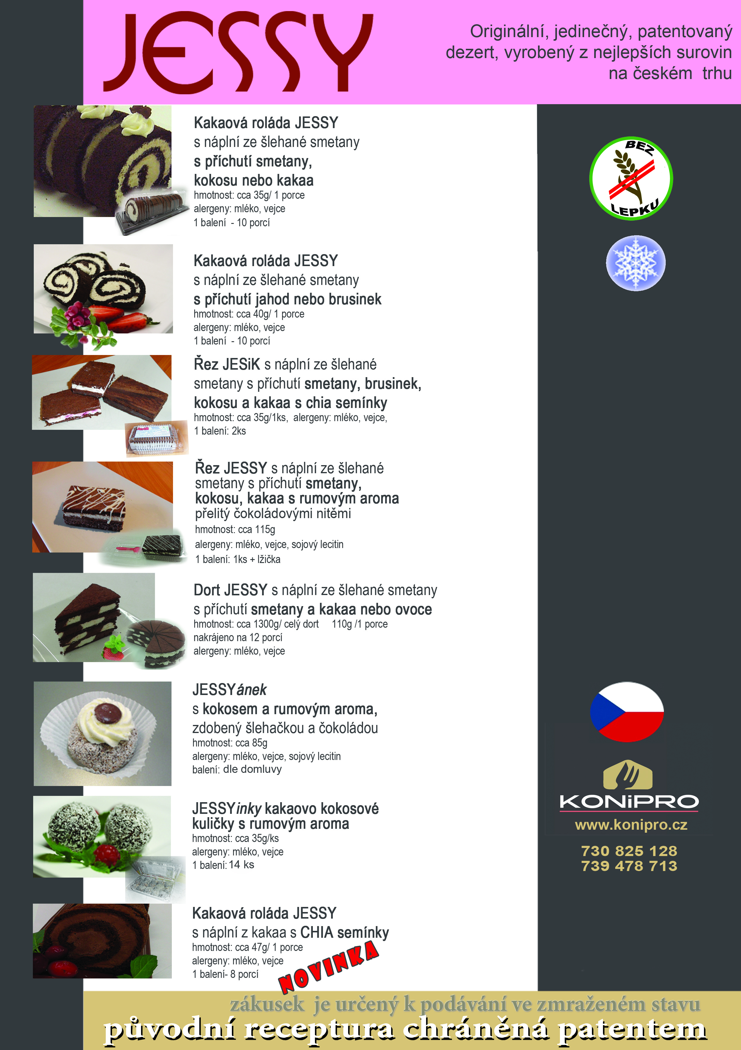
Produkty najdete na www.konipro.cz
Jméno objednatele: Telefon:
Dodávka zboží 29.11.2015 do 14 hodin Toulovcův Dvůr, PRAHA, prodejní stánek DEZERTY JESSY

